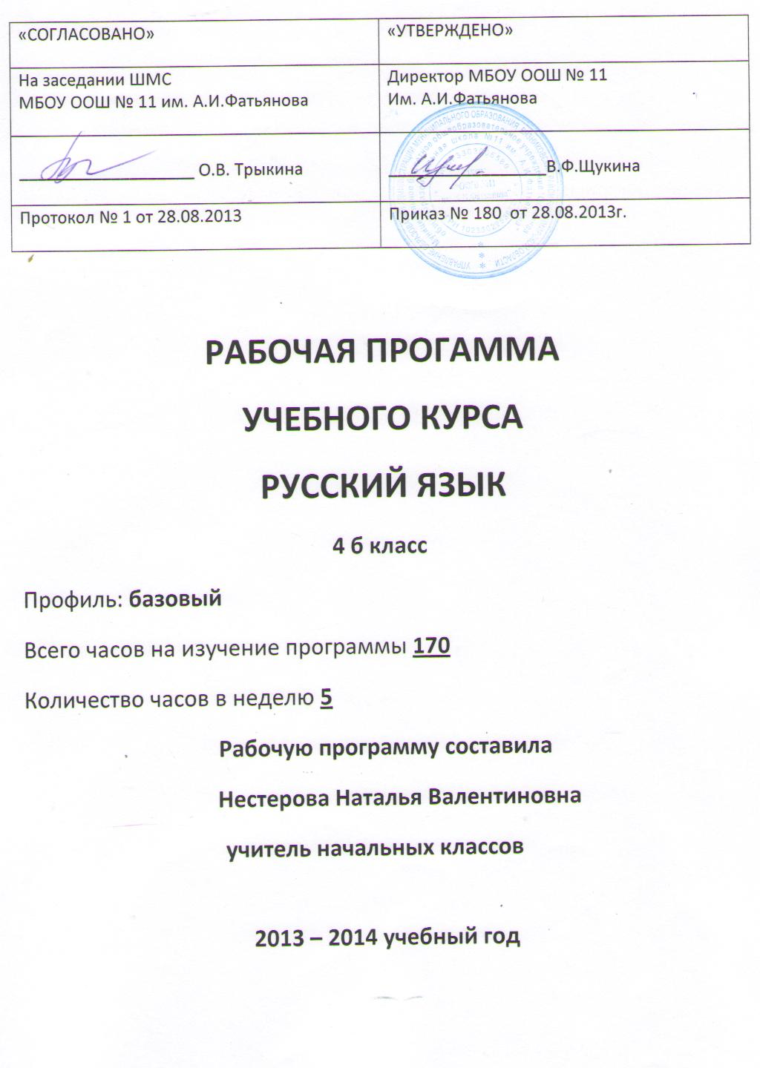

ПОЯСНИТЕЛЬНАЯ ЗАПИСКА
Обеспечение условий для становления ребенка как субъекта УД, заинтересованного в самоизменении и способного к нему- такова исходная задача развивающего обучения.
Участвовать в учебном процессе в качестве его субъекта ребенок может лишь в том случае, если он способен самостоятельно находить способы решения возникающих перед ним задач. Поэтому обучение необходимо начинать не с усвоения способов решения элементарных частных задач, а общих принципов решения задач определенного класса. Овладеть же этими принципами ученик может лишь при условии, что он осознаёт объективные основания своих действий с изучаемым предметом, т.е.те св-ва и отношения объекта, которые определяют возможности и закономерности его функционирования и преобразования и которые составляют содержание научных понятий о нем. Именно система научных понятий определяет содержание развивающего обучения уже на первом этапе.
В предлагаемой программе представлена система лингвистических понятий, усвоение которых позволяет ученикам самостоятельно и осознанно находить способы решения широкого круга практических и познавательных задач относительно слова, предложения, текста. Следует подчеркнуть, что речь идет об усвоении именно понятия как основания собственных действий, анне словесного определения понятия. Знание такого определения , даже подкрепленное соответствующими примерами, отнюдь не свидетельствует об овладении понятием. Говорить об этом можно лишь в том случае, если ученик, решая ту или иную задачу, не только действует определенным образом, но и понимает, почему он действует так, а не иначе. Лишь конечным (далеко не всегда обязательным) результатом такого понимания может быть словесная формулировка понятия.
Необходимость осознания понятий как основания собственных действий диктует особую логику построения учебных предметов. Она должна обеспечивать ученику возможность, выделив в наиболее простой форме связь между свойствами изучаемого объекта и способами действия с ним, шаг за шагом проследить видоизменение этих способов по мере усложнения условий задачи, осознать необходимость все более полного учета свойств и отношений объекта.
Особое внимание в программе уделяется обучению способам работы со справочной литературой. Это призвано не только формировать умение работать со словарями, но и пробуждать у детей интерес к слову и русскому языку в целом.
ПЛАНИРУЕМЫЕ РЕЗУЛЬТАТЫ ОСВОЕНИЯ ОБУЧАЮЩИМИСЯ ПРОГРАММЫ ПО РУССКОМУ ЯЗЫКУ
Личностные универсальные учебные действия.
У обучающегося будут сформированы:
-внутренняя позиция школьника на уровне положительного отношения к занятиям русским языком, к школе;
-интерес к предметно-исследовательской деятельности, предложенной в учебнике и учебных пособиях;
- ориентация на понимание предложений и оценок учителей и товарищей;
-понимание причин успехов в учебе;
-оценка одноклассников на основе заданных критериев успешности УД;
-понимание нравственного содержания поступков окружающих людей;
-этические чувства на основе анализа поступков одноклассников и собственных поступков;
-представление о своей этнической принадлежности.
Обучающийся получит возможность для формирования:
-интереса к познаванию русского языка;
-ориентация на анализ соответствия результатов требованиям конкретной УЗ;
-самооценки на основе заданных критериев успешности УД;
-чувства сопричастности и гордости за свою Родину и народ;
-представления о своей гражданской идентичности в форме сознания «Я»как гражданина России;
-ориентация в поведении на принятые моральные нормы ;
-понимания чувств одноклассников , учителей;
-представления о красоте природы России и родного края на основе материалов комплекта по русскому языку.
Регулятивные универсальные учебные действия:
Обучающийся научится :
-принимать и сохранять УЗ;
-учитывать выделенные учителем ориентиры действия в учебном материале;
-принимать установленные правила в планировании и контроле способа решения;
-в сотрудничестве с учителем, классом находить несколько вариантов решения УЗ;
-осуществлять пошаговый контроль по результату под руководством учителя;
-вносить необходимые коррективы в действия на основе принятых правил;
-адекватно воспринимать оценку своей работы учителями, товарищами, другими лицами;
-принимать роль в учебном сотрудничестве;
-выполнять учебные действия в устной, письменной речи, во внутреннем плане.
Обучающийся получит возможность научиться:
-контролировать и оценивать свои действия;
- на основе результатов решения практических задач делать теоретические выводы о свойствах изучаемых языковых фактов и явлений в сотрудничестве с учителями и одноклассниками;
-самостоятельно адекватно оценивать правильность выполнения действия и вносить необходимые коррективы в исполнение в конце действия.
Познавательные универсальные УД.
Обучающийся научится:
-пользоваться знаками, символами, таблицами, схемам, приведенными в учебной литературе;
-строить сообщение в устной форме;
-находить в материалах учебника ответ на заданный вопрос;
-ориентироваться на возможное разнообразие способов решения УЗ;
-анализировать изучаемые объекты с выделением существенных и несущественных признаков;
-воспринимать смысл предъявляемого текста;-
-осуществлять синтез как составление целого из частей;
-проводить сравнение, сериацию и классификацию изученных объектов;
-устанавливать причинно-следственные связи в изучаемом круге явлений;
-подводить анализируемые объекты (явления) под понятия разного уровня обобщения.
Обучающийся получит возможность научиться:
-строить небольшие сообщения в устной и письменной форме;
-выделять информацию из сообщений разных видов в соответствии с учебной задачей;
-осуществлять запись указанной учителем информации об изучаемом языковом факте;
-обобщать, выводить общее для целого ряда единичных объектов.
Коммуникативные универсальные учебные действия.
Обучающийся научится:
-выбирать адекватные речевые средства в диалоге с учителем, одноклассниками;
-воспринимать другое мнение и позицию;
-договариваться, приходить к общему решению;
-строить понятные для партнера высказывания;
-задавать вопросы, адекватные данной ситуации, позволяющие оценить ее в процессе общения.
Обучающийся получит возможность научиться:
-строить монологическое высказывание;
-ориентироваться на позицию партнера в общении;
-учитывать другое мнение и позицию;
-договариваться, приходить к общему решению;
-контролировать действия партнера, производить сравнение данных операций с тем, как бы «я сам» выполнил их;
-адекватно использовать средства устной речи для решения различных коммуникативных задач.

Тематическое планирование по русскому языку
4 класс
(система ЭльконинаД.Б - Давыдова В.В.)
5х34=170ч.
Дата | № п/п | Тема | Кол.  урок. | Кл.работа | Дом.задан.
 | 1 | Строение слова. Повторение материала. | 0
 | 1 | Значимые части слова. Морфемы как наименьшие значимые части слова. | 1 | з.1, упр.1 | Упр.2
 | 2 | Родственные слова. Сложные слова. Интерфикс как особая морфема. | 1 | Упр.3,4,  5,6 | Упр.7
 | 3 | Фонемы как строительный материал для морфем. | 1 | з.2,упр8 | Упр.9
 | 4 | Обозначение фонем буквами по закону письма. | 1 | з.3,упр.10,11 | Упр.12
 | 5 | Проверка орфограмм слабой позиции в разных частях слова. | 1 | Упр.13 | Упр.14
 | 6 | Орфограммы, нарушающие закон письма. Корни -кас,-кос. | 1 | з.4,упр.15 | Упр.16
 | 7 | Орфограммы, нарушающие закон письма. Приставки на з-/с-. | 3 | Упр.17,18,  20,21 | Упр.19,  21
 | 8 | Входная контрольная работа. | 1
 | 9 | Анализ контрольной работы. | 1
 | 10 | Правописание приставок пре- и при-. | 2 | Упр.22(ф)
 | 11 | РР. Повествование и описание. | 2 | Упр.23 | Упр.24
 | 12 | Проверка орфограмм разного типа. | 1 | Упр.25 | Упр.26
 | 13 | Контрольная работа. | 1
 | 14 | Анализ контрольной работы и постановка задачи на изучение следующего раздела. | 1
 | 15 | ДЛ Особенности правописания и произношения слов с корнем лаг-/лож-. | 1 | Упр.27
 | 2 | Слово как часть речи. | 0
 | 16 | Постановка УЗ:"Что такое часть речи?" Лексическое значение слова. | 1 | з.1,упр.28,29 | Упр.30
 | 17 | Грамматическое значение слова. | 1 | з.2,упр.31 | Упр.32
 | 18 | Особенности грамматических значений слова. | 1 | з.3,упр.33 | Упр.34
 | 19 | Отличие лексического значения слова от грамматических. | 4 | Упр.35,36,37,  з.4,упр.39,  з.5,упр.41 | Упр.38  Упр.40  Упр.42
 | 20 | Три грамматических модели слов. | 2 | з.6, упр.44,  45 | Упр.43,  Упр.46
 | 21 | РР Связочные слова в повествовании. | 1 | Упр.47 | Упр.48
 | 22 | "Предмет" как общее грамматическое значение слов, построенное по первой модели. | 1 | з.7 | Упр.49
 | 23 | "Предмет" как носитель признака. | 1 | Упр.50,51 | Упр.52
 | 24 | Общее грамматическое значение слов, построенных по модели названия признака. | 1 | з.8,упр.53 | Упр.54
 | 25 | Краткая форма слов, обозначающих признаки предметов. | 1 | Упр.55,56 | Упр.57
 | 26 | Ь после шипящих в краткой форме слов, обозначающих признаки предметов. | 1 | Упр.58,59 | Упр.60
 | 27 | Общее грамматическое значение слов, построенных по модели названий действий. | 2 | з.9,упр.61 | Упр.62
 | 28 | Понятие части речи. | 1 | з.10,  упр.63 | Упр.64
 | 29 | Названия трёх основных частей речи. | 1 | з.11,  упр.65 | Упр.66
 | 30 | Грамматическая модель неизменяемых слов. | 1 | Упр.67,68 | Упр.69
 | 31 | РР. Детальное описание событий в повествовании. | 1 | Упр.70 | Упр.71
 | 32 | Контрольная работа. | 1
 | 33 | Анализ контрольной работы и постановка задачи на изучение следующего раздела. | 1
 | 34 | ДЛ Переход слов из одной части речи в другую. | 2 | Упр.72,73,  74
 | 3 | Грамматические формы и грамматические значения имён и глагола. | 0
 | 35 | Постановка УЗ:"Всё ли мы знаем о грамматических значениях имён и глагола?" Грамматическая форма как средство выражения грамматического значения слова. Падежные формы существительных. | 1 | з.1,упр.75 | Упр.76
 | 36 | Типы склонений существительных. Составление таблицы склонений. | 2 | Упр.77,78 | Упр.79
 | 37 | Многозначность падежной формы. | 1 | з.2,упр.80 | Упр.81
 | 38 | Две работы падежной формы существительного. Особенности употребления предлогов с падежными формами. | 2 | Упр.82,83,  84,86 | Упр.85
 | 39 | Грамматические формы числа существительных. Две работы форм числа. | 1 | з.3,упр.87 | Упр.88
 | 40 | "Пустые" формы. Существительные, имеющие только одну форму числа. Собирательные существительные. | 2 | Упр.89,90,  92,93 | Упр.91
 | 41 | Грамматические формы рода существительных. | 1 | з.4 | упр.94,95
 | 42 | Форма рода слов типа "дядя". | 1 | Упр.96,97 | Упр.98
 | 43 | Отсутствие рода у существительных, имеющих только форму множественного числа. Слова общего рода. | 1 | Упр.99,  100 | Упр.101
 | 44 | Одушевлённость-неодушевлённость существительных как особое грамматическое значение существительных. | 1 | з.5 | Упр.102
 | 45 | Формы числа, падежа и рода имён прилагательных. | 3 | з.6,  упр.103,  105  З.7,8, упр.106 | Упр.104  Упр.107
 | 46 | РР Составление описания по заданному повествованию и наоборот. | 1 | Упр.108 | Упр.103
 | 47 | Формы лица глагола. Безличные глаголы. | 2 | з.9,  упр.110, 112, 113 | Упр.111
 | 48 | Типы спряжения. | 1 | Упр.114,  115 | Упр.116
 | 49 | Формы времени глагола. Способ разграничения формы будущего простого и формы настоящего времени. | 2 | з.10,упр.  118,119 | Упр.117,  120
 | 50 | Глаголы, имеющие две или три формы времени. | 1 | Упр.121,  122 | Упр.123
 | 51 | Формы наклонения глагола. | 2 | з.11,упр.  124,126,  127 | Упр.125
 | 52 | Грамматическая характеристика глаголов. | 2 | З.12,  Упр.128 | Упр.129
 | 53 | РР Подбор подходящих видо-временных форм глагола в повествовании. | 1 | Упр.130,  131 | 132
 | 54 | Контрольная работа. | 1
 | 55 | Анализ контрольной работы и постановка задачи на изучение следующего раздела. | 1
 | 56 | ДЛ Дополнительные падежи в русском языке. Переход существительных типа "директор" в слова общего рода. | 1 | Упр.133,  134
 | 57 | Исторические сведения о форме прошедшего времени глаголов. | 1 | Упр.135,  136
 | 4 | Система частей речи в русском языке. | 0
 | 58 | Постановка УЗ:"Какие части речи есть в русском языке?"Имя числительное как особая часть речи. | 1 | з.1,упр.  137,138 | Упр.139
 | 59 | Счётные слова и числительные. | 2 | Упр.140,  141,142 | Упр.143
 | 60 | Особенности правописания числительных. | 2 | Упр.144,  145 | Упр.146
 | 61 | Местоимённые слова. | 3 | з.2,упр.  147,  З.3,упр.  149 | упр.148  упр.150
 | 62 | Местоимённые существительные как особая часть речи. | 3 | з.4,упр.  152,153 | Упр.151,  154
 | 63 | Предлог как особая часть речи. | 1 | з.5,упр.  155 | Упр.156
 | 64 | РР Рассуждение. | 1 | Упр.157 | Упр.158
 | 65 | Наречие как особая часть речи. | 4 | з.6,упр.  159,  161,162,  164,165.  167,168 | Упр.160,  163,  166,  169
 | 66 | Союз как особая часть речи. | 2 | з.7,упр.  170,172,  173 | Упр.171,  174
 | 67 | Частицы как особая часть речи. | 1 | з.8,упр.  175 | Упр.176
 | 68 | РР Изложение. | 2 | Упр.177 | Упр.178,  179
 | 69 | Междометие как особая часть речи. | 1 | з.9,упр.  180 | Упр.181
 | 70 | РР Составление рассуждения. | 2 | Упр.182 | Упр.183
 | 71 | Контрольная работа. | 1
 | 72 | Анализ контрольной работы и постановка задачи на изучение следующего раздела. | 1
 | 73 | ДЛ Особенности числительных "два, оба". | 1 | упр.184
 | 74 | Резерв.
 | 5 | Синтаксические единицы языка: словосочетание и предложение. | 0
 | 75 | Постановка УЗ:"Как связываются слова друг с другом в речи?" Три типа грамматической связи в синтаксических единицах. | 1 | ч.2,з.1,  упр.185 | Упр.186
 | 76 | Подчинительная и взаимная связи в синтаксических единицах. | 2 | Упр.187,  188,189  191,192 | Упр.190,  193
 | 77 | Сочинительная связь в синтаксических единицах. Запятые при однородных словах. | 1 | Упр.194,  195,196 | Упр.197
 | 78 | РР Деловое и художественное описание. | 1 | Упр.198,  199 | Упр.200
 | 79 | Словосочетание как особая синтаксическая единица. Способ определения зависимого и независимого слова в словосочетании. | 4 | з.2,упр.  201,  203,204,  206,208 | Упр.202,  205,  207
 | 80 | Работа словосочетания. Типы значения зависимого слова в словосочетании. | 5 | з.3,упр.  209,  211,212,  214,216,  217,  219,  221 | Упр.210,  213,  215,218,  220,  222
 | 81 | Неизменяемые слова в словосочетаниях. | 1 | Упр.223,  224 | Упр.225
 | 82 | Сложные словосочетания. | 2 | Упр.226,  227,  229,230,  232 | Упр.228  Упр.231
 | 83 | РР Роль определений в художественной речи(эпитеты). | 1 | Упр.233 | Упр.234
 | 84 | Роль взаимной связи между словами при построении высказываний. | 2 | з.4,упр.  235 | Упр.236
 | 85 | Предложение как особая синтаксическая единица. Роль предложения в речи. | 1 | з.5,упр.  237 | Упр.238
 | 86 | Грамматическое значение предложения. Формы предложения. | 2 | з.6,упр.  239,  241 | Упр.240.  242
 | 87 | Сказуемое и подлежащее как члены предложения. | 1 | з.7,упр.  243 | Упр.244
 | 88 | Однородные члены предложения (на примере подлежащих и сказуемых). | 1 | Упр.245,  246 | Упр.247
 | 89 | Разные средства выражения сказуемого(составные сказуемые). | 2 | Упр.248,  249 | Упр.250
 | 90 | Алгоритм находжения сказуемого и подлежащего в предложении. | 2 | Упр.251,  252 | Упр.253
 | 91 | Отработка способа определения сказуемого и подлежащего. | 2 | Упр.254,  255,256,  258 | Упр.257
 | 92 | РР Изложение. | 2 | Упр.259,  261 | Упр.260
 | 93 | Систематизация знаний о синтаксических единицах. | 2 | Упр.262,  263.264 | Упр.265
 | 94 | Контрольная работа. | 1
 | 95 | Анализ контрольной работы и постановка задачи на изучение следующего раздела. | 1
 | 96 | ДЛ Слово и словосочетание. Предложение и высказывание. | 1 | Упр.266,  267,268
 | 6 | Типы предложений в русском языке. | 0
 | 97 | Постановка УЗ"Какие бывают предложения?"Виды предложений по цели высказывания и по эмоциональной окраске. | 1 | з.1,упр.  269 | Упр.270
 | 98 | Распространённые и нераспространённые предложения. Главные и второстепенные члены предложения. | 2 | з.2,упр.  271,272 | Упр.273
 | 99 | Выделение главных и второстепенных членов предложения. РР | 1 | Упр.274,  275 | Упр.276
 | 100 | Слова, не являющиеся членами предложения. | 1 | Упр.277 | Упр.278
 | 101 | Разный состав грамматической основы предложения. Один или два главных члена предложения. | 2 | з.3,упр.  279,280 | Упр.281
 | 102 | Простые и сложные предложения. Сложные предложения с союзами и без союзов, знаки препинания в них. | 3 | з.4,упр.  282,  284,285,  287,288 | Упр.283,  286,  289
 | 103 | Сложные предложения с подчинительными союзами. | 1 | Упр.290,  291 | Упр.292
 | 104 | РР Деловое и художественное повествование. | 1 | Упр.293,  294 | Упр.295
 | 105 | Отработка грамматической характеристики простого предложения. | 2 | з.5,упр.  296,  298 | Упр.297,  299
 | 106 | РР Изложение. | 1 | Упр.300 | Упр.301
 | 107 | Контрольная работа. | 1
 | 108 | Анализ контрольной работы и постановка задачи на изучение следующего раздела. | 1
 | 109 | ДЛ Особенности сказуемого в предложении. | 1 | Упр.302,  303,304,  305
 | 7 | Систематизация знаний о слове и его работе в речи. | 0
 | 110 | Постановка УЗ:"Что же такое слово?" "Звуковой портрет" слова. | 1 | з.1,упр.  306 | Упр.307
 | 111 | Лексическое значение слова. Родственные слова. | 1 | з.2,упр.  308 | Упр.309
 | 112 | Морфемный состав слова. | 1 | з.3,упр.  310 | Упр.311
 | 113 | Проверка орфограмм в слове. | 3 | з.4,упр.  312,  314,  316,317 | Упр.313,  315,  317
 | 114 | РР Устойчивые словосочетания. | 1 | Упр.318,  320 | Упр.319
 | 115 | Слово как часть речи. | 1 | з.5,упр.  321 | Упр.321
 | 116 | Слово как член предложения. | 1 | з.6,упр.  322 | упр.323
 | 117 | Постановка задачи на будущее изучение слова как единицы языка. | 1 | з.7

